**Лабораторная работа №3. Валидация данных форм средствами JavaScript**

Если в HTML-**документе** определена форма, то она доступна сценарию JavaScript как объект, входящий в объект **document** с именем, заданным атрибутом NAME тега FORM.

Символы фамилии и имени при потере фокуса соответствующими полями преобразуются в прописные. Для этого используется метод toUpperCase, определенный во встроенном классе строк.

**Кнопки (BUTTON, RESET, SUBMIT)**

**Свойства**

* **name**. Имя объекта.
* **value**. Надпись на кнопке.

**Метод**

* **click( )**. Вызов этого метода тождественен щелчку мышкой по кнопке.

Метод **document**.**getElementById**() возвращает ссылку на элемент, который имеет атрибут id с указанным значением.

**Пример 1**

<html>

<head>

<meta http-equiv="Content-Type" content="text/html;charset=utf-8">

<script>

<!--

function btnClick()

{

var Txt1 = "";

var Txt2 = "";

Txt1 = document.Test.bt.value;

Txt2 = document.Test.bt.name;

document.getElementById('ex1').innerHTML="<HR>"+

"Вы нажали кнопку: " + Txt1.bold() +

" с именем: " + Txt2.bold() +"<HR>";

}

//-->

</script>

</head>

<body>

<H1>Нажатие кнопки</H1>

<div id="ex1"></div>

<FORM NAME="Test">

<INPUT TYPE="button" NAME="bt" VALUE="Щелкни здесь!"

onClick="btnClick();">

</FORM>

</body>

</html>

**Поле ввода (TEXT)**

**Свойства**

* **name**. Имя объекта.
* **defaultValue**. Начальное содержимое поля.
* **value**. Текущее содержимое поля.

**Методы**

* **focus( )**. Передает полю фокус ввода.
* **blur( )**. Отбирает у поля фокус ввода.
* **select( )**. Выделяет содержимое поля.

**Пример2. Преобразование и проверка текста полей ввода**

Символы фамилии и имени при потере фокуса соответствующими полями преобразуются в прописные. Для этого используется метод toUpperCase, определенный во встроенном классе строк. Функция CheckAge выполняет проверку введенного значения в поле формы.

<html>

<head>

<meta http-equiv="Content-Type" content="text/html;charset=utf-8">

<script>

function Complete()

{

var Elem="Фамилия: " + document.Sel1.Family.value +

"\nИмя: " + document.Sel1.Name.value +

"\nВозраст: " + document.Sel1.Age.value +

"\nТелефон: " + document.Sel1.Phone.value;

alert(Elem);

}

function CheckAge(age)

{

if(age<18)

return "18";

else

return age;

}

</script>

</head>

<body>

<H1>Заполните анкету</H1>

<FORM NAME="Sel1">

<!-- Анкета -->

<TABLE>

<TR><TD><B>Фамилия:<B></TD>

<TD><INPUT NAME="Family" SIZE=20

onBlur="this.value=this.value.toUpperCase()"></TD></TR>

<TR><TD><B>Имя:<B></TD>

<TD><INPUT NAME="Name" SIZE=20

onBlur="this.value=this.value.toUpperCase()"></TD></TR>

<TR><TD><B>Возраст:<B></TD>

<TD><INPUT NAME="Age" SIZE=3 VALUE="18"

onBlur="this.value=CheckAge(this.value)"

onFocus="this.select()"></TD></TR>

<TR><TD><B>Телефон:<B></TD>

<TD><INPUT NAME="Phone" SIZE=10></TD></TR>

</TABLE>

<!-- Кнопки готовности и сброса -->

<INPUT TYPE="button" VALUE="Готово" onClick="Complete();">

<INPUT TYPE="reset" VALUE="Сброс">

</FORM>

</body>

</html>

**Пример3.** При вводе в поле Age значения >18 появляется изображение (01.png), при вводе <18 поле обнуляется, изображение пропадает.

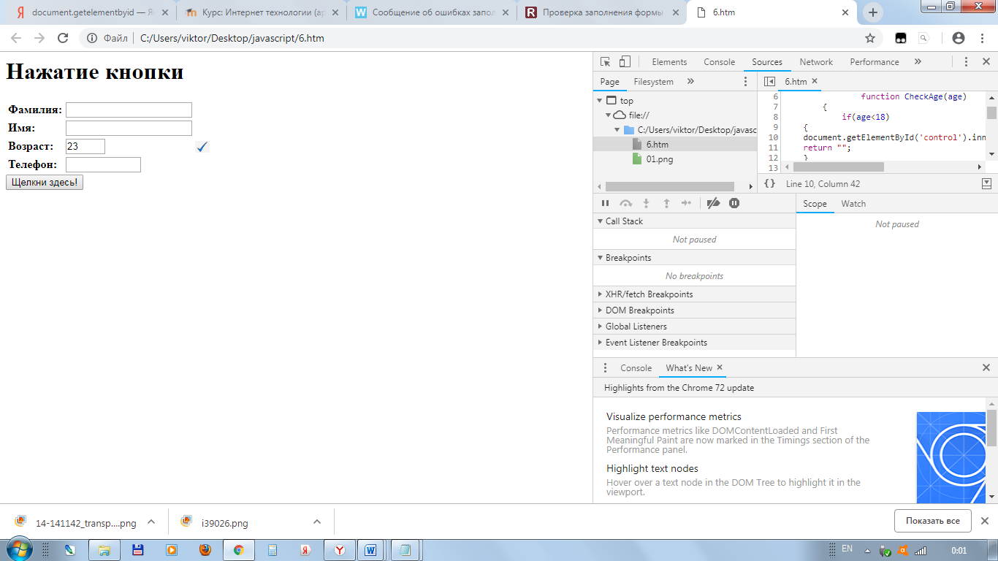

<html>

<head>

<meta http-equiv="Content-Type" content="text/html;charset=utf-8">

<script>

function CheckAge(age)

{

if(age<18)

{

document.getElementById('control').innerHTML="";

return "";

}

else

document.getElementById('control').innerHTML="<img src=\"01.png\" width=\"20\"/>";

return age;

}

</script>

</head>

<body>

<FORM NAME="Test">

<TABLE>

<TR><TD><B>Фамилия:<B></TD>

<TD><INPUT NAME="Family" SIZE=20

onBlur="this.value=this.value.toUpperCase()"></TD></TR>

<TR><TD><B>Имя:<B></TD>

<TD><INPUT NAME="Name" SIZE=20

onBlur="this.value=this.value.toUpperCase()"></TD><td></td></TR>

<TR><TD><B>Возраст:<B></TD>

<TD><INPUT NAME="Age" SIZE=3 VALUE=""

onBlur="this.value=CheckAge(this.value)"

onFocus="this.select()"></

></TD><td><div id="control"></div></td></TR>

<TR><TD><B>Телефон:<B></TD>

<TD><INPUT NAME="Phone" SIZE=10></TD><td></td></TR>

</TABLE>

<INPUT TYPE="button" NAME="bt" VALUE="Щелкни здесь!">

</FORM>

</body>

</html>

**Поле ввода пароля (PASSWORD)**

**Свойства**

* **name**. Имя объекта.
* **defaultValue**. Начальное содержимое поля.
* **value**. Текущее содержимое поля.

**Методы**

* **focus( )**. Передает полю фокус ввода.
* **blur( )**. Отбирает у поля фокус ввода.
* **select( )**. Выделяет содержимое поля.

**Пример4. Проверка правильности ввода пароля**

<html>

<head>

<meta http-equiv="Content-Type" content="text/html;charset=utf-8">

<script>

function Complete()

{

if(document.Form5.Passw.value==document.Form5.Passw1.value)

alert("Регистрация пользователя\nLogin="+document.Form5.Id.value+"\nPassword="+document.Form5.Passw.value);

else

alert("Ошибка при вводе пароля\nПопробуйте еще раз");

}

</script>

</head>

<body>

<H1>Регистрация</H1>

<FORM NAME="Form5">

<TABLE>

<TR><TD><B>Логин:<B></TD>

<TD><INPUT NAME="Id" SIZE=20

onBlur="this.value=this.value.toUpperCase()"></TD></TR>

<TR><TD><B>Пароль:<B></TD>

<TD><INPUT TYPE="password" NAME="Passw" SIZE=20

onFocus="this.select();"></TD></TR>

<TR><TD><B>Проверка пароля:<B></TD>

<TD><INPUT TYPE="password" NAME="Passw1" SIZE=20

onFocus="this.select();"></TD></TR>

</TABLE>

<INPUT TYPE="button" VALUE="Готово" onClick="Complete();">

<INPUT TYPE="reset" VALUE="Сброс">

</FORM>

</body>

</html>

**Пример 5. Вывод формы в модальное окно**

<!DOCTYPE html>

<html>

<head>

<meta charset="UTF-8">

<title>Простое модальное окно</title>

<style>

.modalwin {

height: 200px;

width: 300px;

border: 3px outset gray;

background: wheat;

top: 20%; /* отступ сверху */

right: 0;

left: 0;

font-size: 14px;

margin: 0 auto;

z-index:2; /* поверх всех */

display: none; /* сначала невидим */

position: fixed; /* фиксированное позиционирование, окно стабильно при прокрутке */

padding: 15px;

border: 1px solid #383838;

}

#shadow {

position: fixed;

width:100%;

height:100%;

z-index:1; /* поверх всех кроме окна*/

background:#000;

opacity: 0.5; /*прозрачность*/

left:0;

top:0;

}

</style>

<script type="text/javascript">

function showModalWin() {

var darkLayer = document.createElement('div'); // слой затемнения

darkLayer.id = 'shadow'; // id чтобы подхватить стиль

document.body.appendChild(darkLayer); // включаем затемнение

var modalWin = document.getElementById('popupWin'); // находим наше "окно"

modalWin.style.display = 'block'; // "включаем" его

darkLayer.onclick = function () { // при клике на слой затемнения все исчезнет

darkLayer.parentNode.removeChild(darkLayer); // удаляем затемнение

modalWin.style.display = 'none'; // делаем окно невидимым

return false;

};

}

</script>

</head>

<body style="text-align: center">

<h1> Веб-страница </h1>

<form>

<input type="button" value="Вызвать окно" onclick="showModalWin()">

</form>

<!-- Наше модальное всплывающее окно -->

<div style="text-align: center" id="popupWin" class="modalwin">

<h2> Форма </h2>

<form>

<input value="text">

<input type="button" value="OK">

</form>

<hr>

<h2> Какой-то текст </h2>

<br> <p> Любой текст </p>

<hr>

</div>

</body>

</html>

**Пример 6. Вывод формы в модальное окно в правом нижнем углу экрана.**

<!DOCTYPE html>

<html>

<head>

<meta charset="UTF-8">

<style>

body {font-family: Arial, Helvetica, sans-serif;}

* {box-sizing: border-box;}

.open-button {

background-color: #2196F3;

color: white;

font-size: 15px;

font-weight: bold;

padding: 16px 20px;

border: none;

cursor: pointer;

opacity: 0.8;

position: fixed;

bottom: 23px;

right: 28px;

width: 280px;

}

.form-popup {

display: none;

position: fixed;

bottom: 0;

right: 15px;

border: 3px solid #f1f1f1;

z-index: 9;

}

.form-container {

max-width: 300px;

padding: 10px;

background-color: white;

}

.form-container input[type=text], .form-container input[type=password] {

width: 100%;

padding: 15px;

margin: 5px 0 22px 0;

border: none;

background: #f1f1f1;

}

.form-container input[type=text]:focus, .form-container input[type=password]:focus {

background-color: #ddd;

outline: none;

}

.form-container .btn {

background-color: #1976D2;

color: white;

padding: 16px 20px;

border: none;

cursor: pointer;

width: 100%;

margin-bottom:10px;

opacity: 0.8;

font-size: 15px;

font-weight: bold;

}

.form-container .cancel {

background-color: #448AFF;

}

.form-container .btn:hover, .open-button:hover {

opacity: 1;

}

</style>

<script type="text/javascript">

function openForm() {

document.getElementById("myForm").style.display = "block";

}

function closeForm() {

document.getElementById("myForm").style.display = "none";

}

</script>

</head>

<body style="text-align: center">

<h1> Веб-страница </h1>

<button class="open-button" onclick="openForm()">Подпишитесь</button>

<div class="form-popup" id="myForm">

<form action="#" class="form-container">

<h1>Подписаться</h1>

<label for="name"><b>Имя</b></label>

<input type="text" placeholder="Ваше имя" name="name" required>

<label for="email"><b>Е-мейл</b></label>

<input type="text" placeholder="Ваш е-мейл" name="email" required>

<button type="submit" class="btn">Отправить</button>

<button type="button" class="btn cancel" onclick="closeForm()">Закрыть</button>

</form>

</div>

</body>

</html>

**Задание 1**

Разработать форму регистрации (login, пароль, повторение пароля)

При повторном вводе пароля справа от поля повторного ввода должен отображаться рисунок 

**Задание 2**

Для разработанной во 2-й лабораторной работе формы организовать дополнительную валидацию с помощью javascript.

Организовать вывод формы в модальное окно.